Téma týždňa: Od semienka k rastlinke
Týždeň: 11.5.-15.5.2020
Veková skupina : 4-5 ročné deti

PONDELOK
Ahojte deti, vypočujte si pieseň o semienku v podaní p. učiteľky Evky a ak sa Vám pieseň bude páčiť, môžete sa ju s ňou naučiť.
https://www.youtube.com/watch?v=_33S9mXrmb0&feature=youtu.be&fbclid=IwAR0jys4cww57d5n1zWlU0ebtVHVClApAH8ypXc0q4QpV_VV9bHMleRg25UA
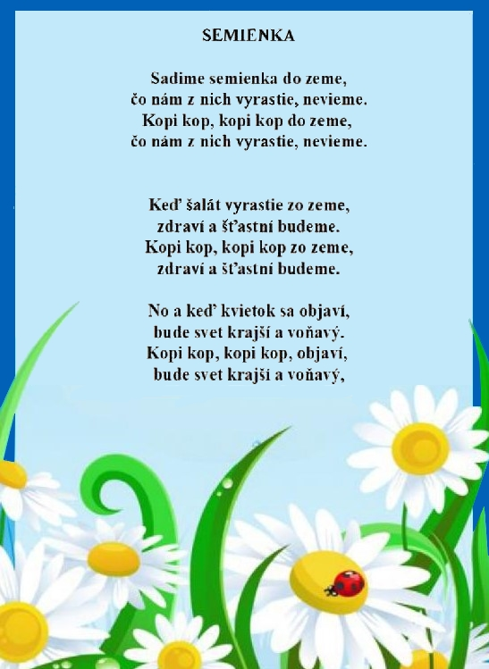
UTOROK
V piesni ste si vypočuli, deti, že keď zasadíme semienko, tak nám z neho vyrastie rastlinka.
Viete ako?
- Zacvičte si s Fíhou, ona Vám to ukáže:
https://www.youtube.com/watch?v=pjCN0KxcuSo&fbclid=IwAR0juKTdIN-UTi5jsZIvpFlPgTETAMKymbteFp4vbn5LiFB9K8zrR8ZqdWk
- V tomto videu uvidíte zrýchlene, ako sa postupne zo semienka vyvíja rastlinka
https://www.youtube.com/watch?v=U-L0Sjowy68&t=20s&fbclid=IwAR2kiO4RlIft0jOzC53rsYkZ9BtE3mm-dFvK-BGnRwitbpXzMGH3Pd4w2bA
- Tak, ako sa vyvíja zo semienka strom, vyrastie každá jedna rastlinka.
(Pomenujte, čo všetko patrí medzi rastliny...) Čo myslíte, rastliny sú živé alebo neživé? Prečo? (Skús odôvodniť tvrdenie) Čo potrebuje rastlinka ku svojmu životu? (Vymenujú.... na základe pozorovania a doterajších skúseností.)

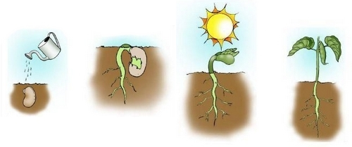
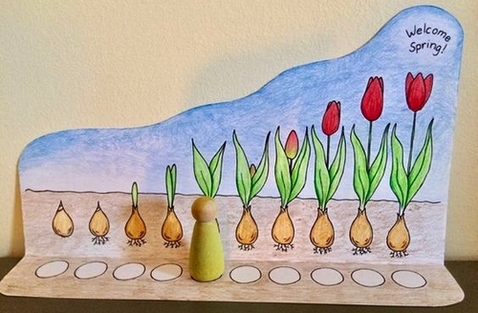

Streda:

Pokus – aby sme zistili, ako sa rastlinka vyvíja, spravte si deti s rodičmi pokus. Do skleneného pohára dovnútra narolujte savý papier ( kuchynskú utierku), medzi stenu pohára a papier vložte fazuľu a do pohára nalejte trochu vody. Dajte na svetlé miesto (parapetu okna) a pozorujte, čo sa s fazuľou deje každý deň.
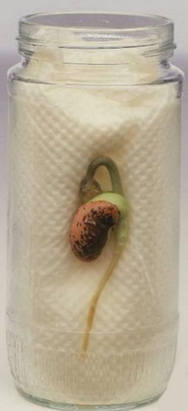

Pokus č. 2 – rýchlosadenie žeruchy na vatu a po pár dňoch jeme vitamíny na chlebíku
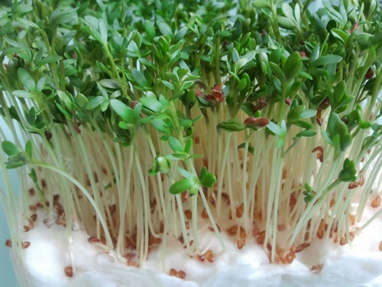

Deti a nezabudnite nám poslať fotku, ako ste to všetko s mamkou/ockom urobili. Už teraz sa tešíme na fotky.

Štvrtok
Ako rastie tvoja fazuľa? Skontroluj ju. Nezabúdaj, že aj ona potrebuje vodu, aby mohla vyrásť. Dnes si vystrihneme a zoradíme obrázky podľa toho, ako postupne zo semienka vyrastie kvietok.

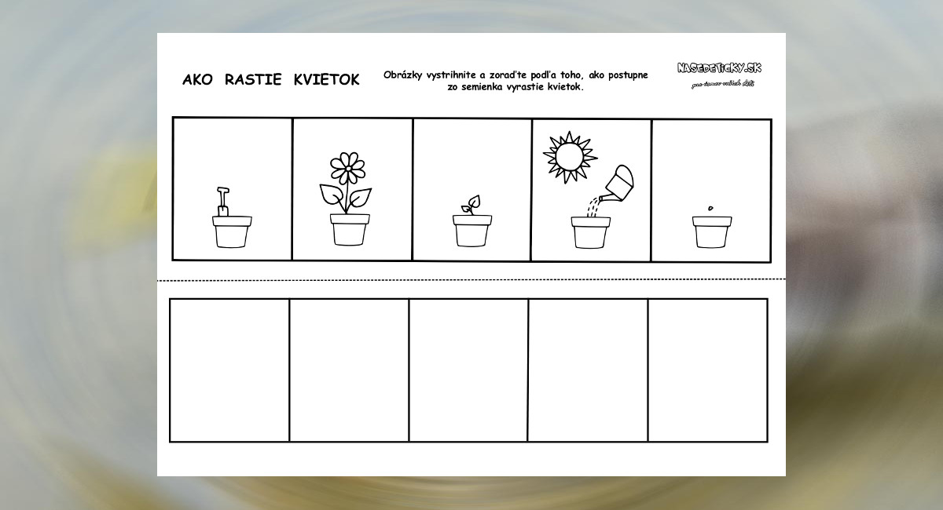
PIATOK
Keďže fazuľu budeme pozorovať dlhší čas, pripravila som si pre Vás a rodičov takúto super hru na cítenie rytmu. Skúste aj podľa seba vymyslieť pohyb. Posielam Vám podnet/návod a aj hudbu, na ktorú sa budete zabávať jedna radosť.

https://www.facebook.com/katy.katka.lazurova/videos/10216868961143035/?fref=mentions&__xts__[0]=68.ARCXrGbQ5O5EXd2oaDjYxNmdELJWcRhp5i_5afFJ1uZ7d92z4zxT7Wkpj7682Zv0rLYrW_AOl4xX8eumcS6kYTuL9OT-R-oXXm2VMFUp5mVApf-HOKC70ewhozguR-bSTn2XMtyXqQlkOtS72EwLKq5m-iJtRk3tVzBCa_k4lkMuuZOyq2lI2G1uAGPXCVFkm9wQxv8vrGP2TC2MMpxgyV-zX5_UVpYyJ0JT5xb4OQw4MIHZIN-Tt1woE6T6YUmYbf5DHAnYBUeseDVUKFcWp2nNbTFb5zYCxQ0W1kQzWCUVF1vyf9nPgdH_G7wfSWsMOhgQmEzGqlZ_FUZwyXrL1smBCbmczQKR6Bc&__tn__=K-R

HUDBA

https://www.youtube.com/watch?v=OgurUqOKtkM&list=RDOgurUqOKtkM&start_radio=1&fbclid=IwAR37HqjHlhnGSwjrDegKDTp8T01I--6b3ts7KiJeMTW5XRoo2Kxx_xpjy6g

Bonusové aktivity:
A)
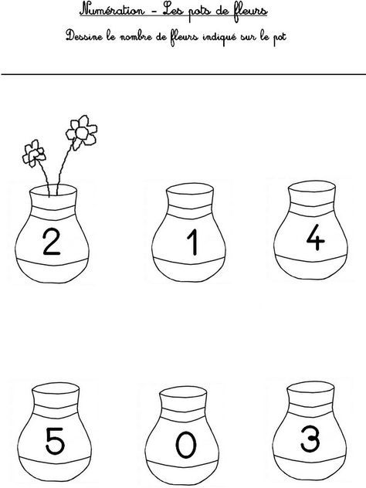

B) Urči poradie bodkovou symbolikou.
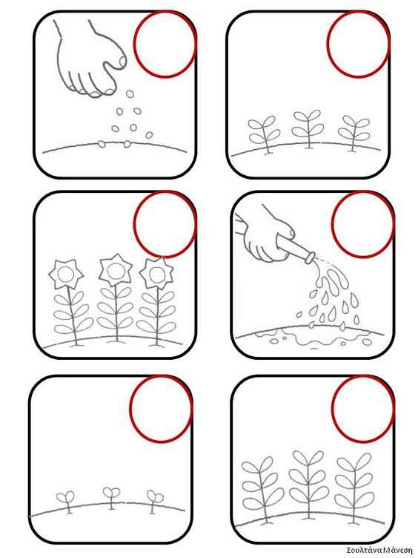

C)
